עמית בן זקן
"שמיים לא שלי"
מילים: ליאור אברמוב \\ לחן: יובל בן דויד

עמית בן זקן בסינגל וקליפ בכורה – "שמיים לא שלי"
עד לפני מספר שנים עמית בן זקן, בן 21 מקרית שמונה היה בטוח שהוא יהיה שחקן כדורגל, מגיל 5 משחק כדורגל בקבוצות בקרית שמונה והגיע לקבוצת הבוגרים אך תמיד הדביקו לו את הכינוי "הכדורגלן המזמר", בשנה האחרונה החליט לקחת את התחביב ולהפוך אותו למקצוע.
עמית הוחתם בחברת "שרית הפקות" שמייצגים בין את אחותו, זמרת העשור עדן בן זקן, עמית החל להפגש עם כותבים, מלחינים ומפיקים מוזיקליים במטרה למצוא את השיר הנכון עבורו וכעת יוצא סינגל הבכורה המלווה בקליפ מושקע.
"שמיים לא שלי" נשמע כמו להיט מבטיח כבר מהאזנה ראשונה שמבליט את יכולותיו הקוליות של עמית, שאפשר להבין שהוא כאן בשביל להישאר.

האזנה נעימה
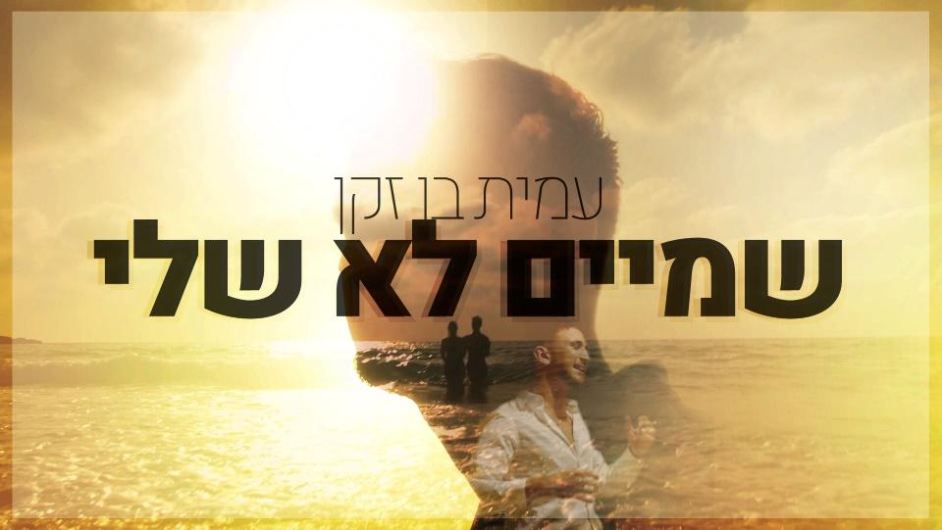
האזנה נעימה

לפרטים נוספים:
נתנאל מויאל | יחסי- ציבור | 050-8925363 | NetanelMoyal@gmail.com


